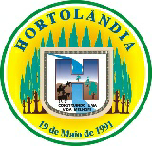
Prefeitura Municipal de Hortolândia

Secretaria de Educação, Ciência e Tecnologia

EMEI MIGUEL CAMILLO
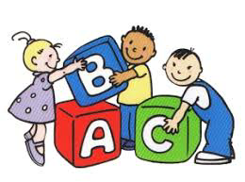
Jardim I A, B e C
Semana de 26/04/2021 a 30/04//2021
OLÁ QUERIDAS CRIANÇAS E FAMÍLIAS!!

Vocês já ouviram falar sobre povos indígenas?
Nesta semana que se inicia, vamos falar um pouquinho sobre a história dos primeiros povos, que habitavam nosso Brasil: os índios.

Atividade 1.
Assistam ao vídeo do Palavra Cantada: Pindorama.

https://www.youtube.com/watch?v=DrVJCRT0H4Q

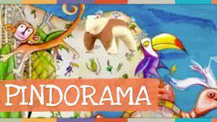

Acesso em: 9/04/2021

1-Você gostou deste vídeo?
2-Pesquise com sua família o que significa a palavra PINDORAMA.

Atividade 2
Agora que as crianças já conhecem um pouco sobre a história de nosso país através da música, continuaremos a falar um pouco sobre os índios, sobre a sua importância e influência em nossa cultura. Faça algumas perguntas às crianças: Como será que vivem os índios hoje? Será que todos ainda moram em tribos? Se o adulto conhecer alguma pessoa que é da comunidade indígena ou descendente, fale sobre ela para criança. Em seguida assistam ao próximo vídeo;
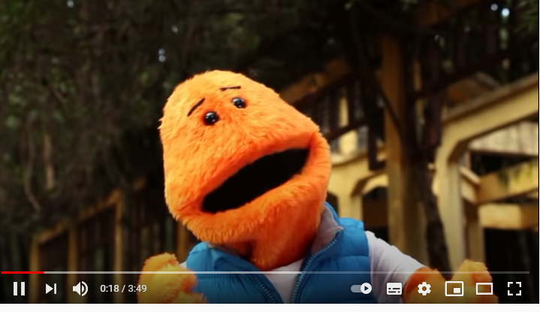

https://www.youtube.com/watch?v=L17FnZvCdMA (Acesso 9/04/2021)

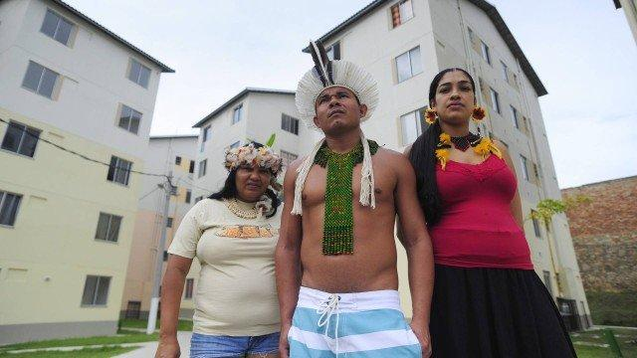
Terminado o vídeo mostre para a criança as figuras dos índios: aqueles que moram na cidade e os que moram em tribos. Em seguida peça para que faça um desenho sobre o índio e que escreva o seu nome na folha do desenho. Para isso, o adulto deverá escrever o nome da criança em letra imprensa maiúscula e pedir para que a criança copie as letras na linha abaixo como no exemplo.
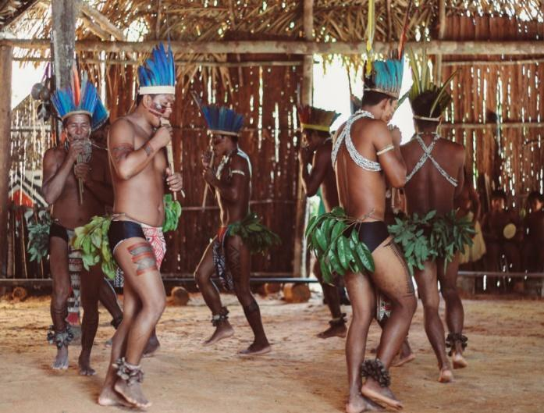
Figura 1- Índios que moram na cidade figura 2 -Índios que moram em tribos

Figura 1-https://extra.globo.com/noticias/rio/aldeia-vertical-indios-tentam-se-adaptar-realidade-da-vida-em-condominio-no-minha-casa-minha-vida-13556705.htm. Acesso em :9/4/2021.
Figura 2-https://viajeibonito.com.br/visitando-uma-tribo-indigena-na-amazonia/. Acesso em:9/04/2021

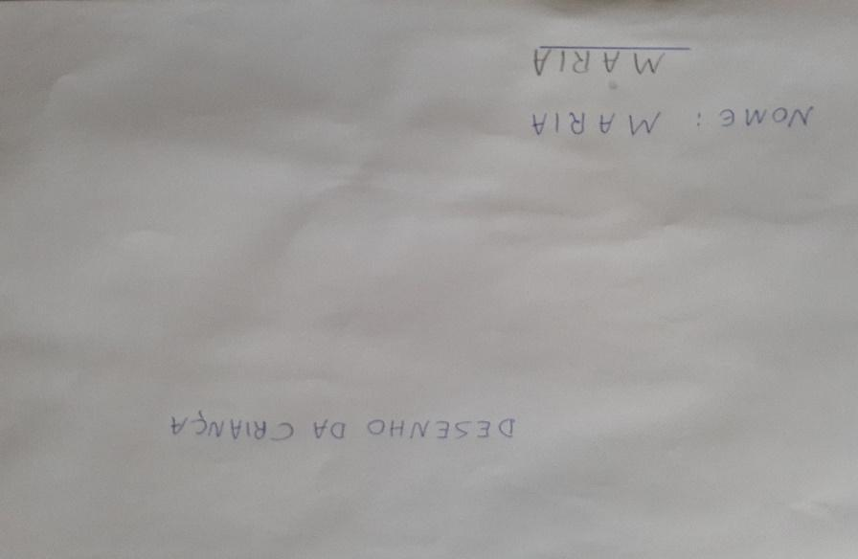
Hora do desenho;

Foto particular: Professora Leonice, data:9/04/2021

Não esqueçam de nos enviar as fotos!!

Atividade 3
Nesta atividade nós iremos cantar e contar com os indiozinhos.
Segue o vídeo clipe.
https://youtu.be/trk2sbhL0Rg
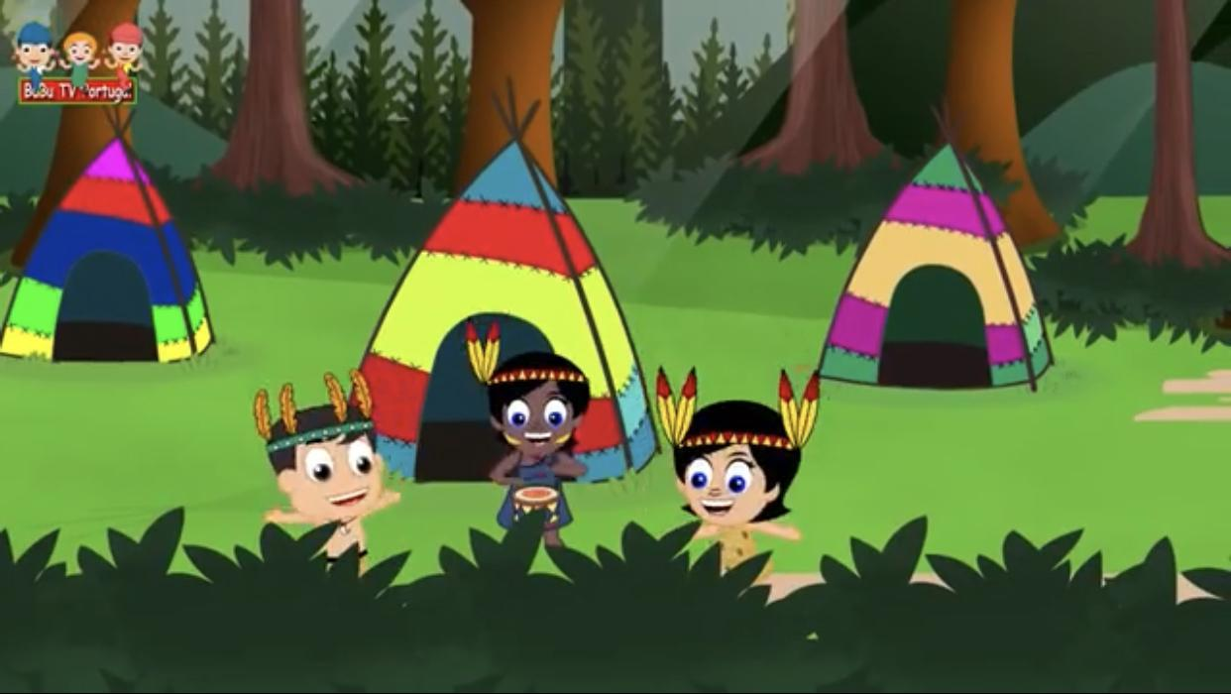

Acesso em 12/04/2021

Agora que você assistiu e cantou com os indiozinhos você; com a ajuda de um adulto deve escrever a palavra ÍNDIO e contar quantas letras tem a palavra e registrar o número encontrado (5); em seguida você deve dizer 3 palavras que comecem com a letra I de Índio.

Atividade 4
Os índios viviam aqui no Brasil muito antes de nós!
Eles foram os primeiros habitantes desta terra!
Faça uma pesquisa sobre os índios e descubra quais eram os alimentos que eles comiam!
Depois disso vocês devem escrever, desenhar ou colar as imagens dos alimentos em uma folha para mostrar para os amigos de nossa turma o que descobriram!

Atividade 5 Brincadeira de origem indígena; (da lenda o sol e a lua)
Veja como brincar no link abaixo.
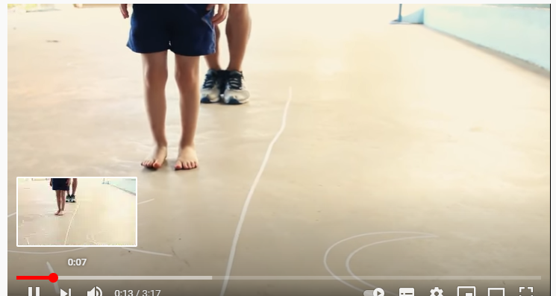

https://www.youtube.com/watch?v=PsBn_aY80VQ
Acesso em: 9/04/2021

Tenham todos uma ótima semana!!

Abraços das professoras!!

